金刚石铜复合材料：引领高性能材料市场的新星
金刚石铜复合材料，这一融合了金刚石粉与铜合金的创新材料，以其卓越的性能在材料科学领域崭露头角。它采用精心挑选的人工合成金刚石粉，具备高达1000W/M.K的热导率和极低的热膨胀系数。在精密的工艺流程下，金刚石颗粒与铜合金实现了冶金级别的结合，赋予了这种复合材料极佳的热导率和适宜的热膨胀系数，使其在极端环境中依然能保持稳定性能。
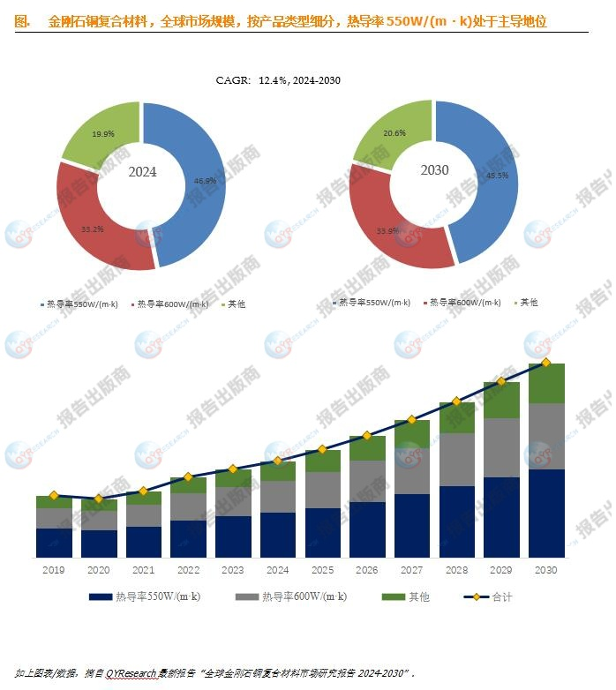
全球金刚石铜复合材料市场供应链全景
在全球金刚石铜复合材料市场的供应链中，原材料供应商、生产企业、分销商和终端用户共同构成了一个完整的生态系统。原材料供应商提供高质量的金刚石颗粒和金属铜粉，为生产企业提供了坚实的物质基础。生产企业通过先进的工艺和技术，将这些原材料转化为高性能的金刚石铜复合材料产品。分销商则将这些产品推向市场，满足终端用户的需求。在这个生态系统中，生产企业的技术实力和产品质量对整个市场的发展起着决定性的作用。
市场报告揭示增长潜力
QYResearch的最新报告《全球金刚石铜复合材料市场报告2024-2030》为我们揭示了这一市场的巨大潜力。报告预测，到2030年，全球金刚石铜复合材料市场规模将达到3.3亿美元，年复合增长率高达12.5%。这一增长势头充分说明了金刚石铜复合材料市场的强劲活力和广阔前景。
领军企业闪耀全球舞台
在全球金刚石铜复合材料市场中，一些领军企业凭借其卓越的技术实力和市场表现脱颖而出。日本住友电工以其深厚的技术积累和丰富的市场经验，成为了这一领域的佼佼者。德国西格里集团凭借其高端金属基复合材料的研发和生产能力，也在市场上占据了一席之地。美国肯纳金属作为刀具和工具材料领域的领军企业，其在金刚石铜复合材料领域也展现出了强大的实力。
市场现状与发展趋势
当前，全球金刚石铜复合材料市场保持稳定增长态势。随着半导体、电子、航空航天等领域的快速发展，对高性能材料的需求不断增加，金刚石铜复合材料作为一种新型高性能材料，其市场需求也在逐年增长。从地域分布来看，北美和欧洲市场是全球金刚石铜复合材料的主要市场之一，而亚洲地区特别是中国市场的增长也十分迅速。
展望未来，金刚石铜复合材料市场将呈现出以下趋势：一是技术创新将持续推动产品性能的提升；二是应用领域将进一步拓宽，特别是在新能源汽车、太阳能等领域将发挥重要作用；三是市场竞争将日趋激烈，但同时也将催生更多新技术和新产品的涌现。
产品类型与应用分析
在产品类型方面，热导率550W/(m·k)的金刚石铜复合材料是当前市场上的主流产品之一，占据了较大的市场份额。从产品应用来看，电子产品是金刚石铜复合材料的主要需求来源之一，占据了大约33.0%的份额。此外，随着应用领域的不断拓展，金刚石铜复合材料在更多领域将展现出巨大的应用潜力。
主要驱动因素解读
电子封装等领域对材料性能要求的提升是推动金刚石铜复合材料市场增长的主要动力之一。传统的电子封装材料已难以满足未来高功率器件的散热需求，而金刚石铜复合材料以其卓越的性能特点成为了行业内追求更高导热率的新型材料的代表。这一变化不仅推动了金刚石铜复合材料市场的快速增长，也为整个材料科学领域带来了新的发展机遇。
结语
随着科技的不断进步和市场需求的不断增长，金刚石铜复合材料作为一种高性能材料将在未来继续发挥重要作用。我们有理由相信，在不久的将来，金刚石铜复合材料将在更多领域展现出其独特的魅力和价值。
本文作者
本文主要分析师：孙云梅
孙小姐具有2年行业研究经验，专注于化工产业链相关领域的研究，包括医药用的医药级试剂、半导体用的高纯试剂、化工实验室设备等。她的专业知识和独特见解为本文的撰写提供了有力支持。
QYResearch是全球知名的大型咨询公司，行业涵盖各高科技行业产业链细分市场，横跨如半导体产业链（半导体设备及零部件、半导体材料、集成电路、制造、封测、分立器件、传感器、光电器件）、光伏产业链（设备、硅料/硅片、电池片、组件、辅料支架、逆变器、电站终端）、新能源汽车产业链（动力电池及材料、电驱电控、汽车半导体/电子、整车、充电桩）、通信产业链（通信系统设备、终端设备、电子元器件、射频前端、光模块、4G/5G/6G、宽带、IoT、数字经济、AI）、先进材料产业链（金属材料、高分子材料、陶瓷材料、纳米材料等）、机械制造产业链（数控机床、工程机械、电气机械、3C自动化、工业机器人、激光、工控、无人机）、食品药品、医疗器械、农业等。QYResearch专注为企业提供专业的市场调查报告、市场研究报告、可行性研究、IPO咨询、商业计划书、制造业单项冠军申请和专精特新“小巨人”申请、市占率证明等服务。

